Zo maak je een toets in JIJ!

Je gaat een JIJ! toets of vragenlijst maken.

Hoe werkt het?

1. Ga naar de website: <http://inloggen.toets.nl>
2. Vul je gebruikersnaam en wachtwoord in. Zie de instructies hieronder:

Gebruikersnaam: Code School+leerlingnummer;

bijvoorbeeld DVS503561

Wachtwoord: Eerste letter code school+de geboortedatum (ddmmjjjj);

bijvoorbeeld D24092005

1. Klik op de knop ‘Log in’. Je ziet nu dat er één of meerdere toetsen voor jou klaar staan en hoe lang je over de toets mag doen.

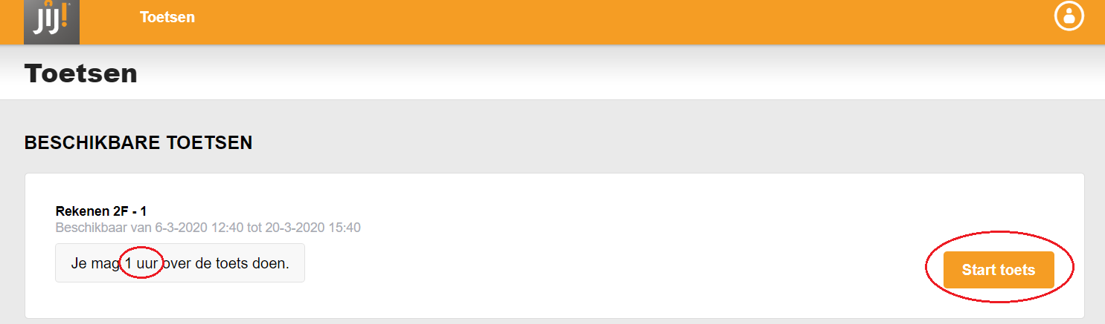

Voorbeeld bij een toets Rekenen 2F

1. Klik op ‘Start toets’ om de toets te starten. Let op: vanaf nu gaat de toetstijd beginnen.

**Succes met het maken van de toets!**